Unit 6 Lesson 19: Comparemos con 1

WU ¿Qué sabes sobre $\frac{15}{14}×\frac{23}{30}$? (Warm up)

Student Task Statement
¿Qué sabes sobre $\frac{15}{14}×\frac{23}{30}$?

1 Comparemos productos de fracciones en la recta numérica

Student Task Statement
- Agrupa las expresiones y las rectas numéricas que muestran el mismo valor.
  - $\frac{2}{5}×\frac{4}{3}$
  - $\frac{3}{4}×\frac{5}{2}$
  - $\frac{4}{3}×\frac{5}{2}$
  - $\left(1+\frac{1}{3}\right)×\frac{5}{2}$
  - $\left(1−\frac{3}{5}\right)×\frac{4}{3}$
  - $\left(1−\frac{1}{4}\right)×\frac{5}{2}$
- A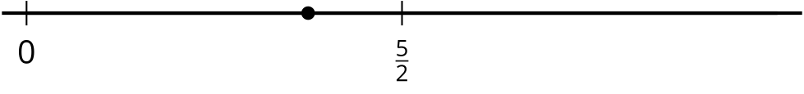
- B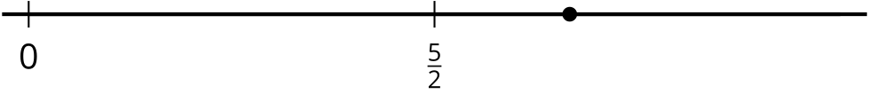
- C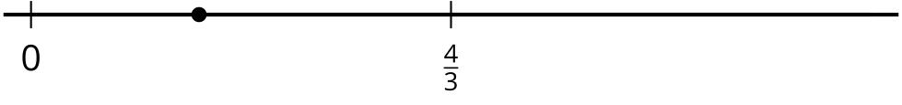
- Escoge una de las expresiones de cada grupo y explica si el valor es mayor que o menor que el segundo factor.

2 Afirmación verdadera

Student Task Statement
- Reescribe cada expresión como una suma o una diferencia de 2 productos.
  - $\left(1−\frac{2}{5}\right)×\frac{4}{7}$
  - $\left(1+\frac{1}{5}\right)×\frac{4}{7}$
  - $\left(1−\frac{3}{8}\right)×\frac{4}{7}$
  - $\left(1+\frac{1}{8}\right)×\frac{4}{7}$
- En cada caso, llena el espacio en blanco con un $<$ o un $>$ para que la desigualdad sea verdadera.
  - $\left(1−\frac{2}{5}\right)×\frac{4}{7} \underset{_}{} \frac{4}{7}$
  - $\left(1+\frac{1}{5}\right)×\frac{4}{7} \underset{_}{} \frac{4}{7}$
  - $\left(1−\frac{3}{8}\right)×\frac{4}{7} \underset{_}{} \frac{4}{7}$
  - $\left(1+\frac{1}{8}\right)×\frac{4}{7} \underset{_}{} \frac{4}{7}$
- Describe el valor del producto que se obtiene cuando $\frac{4}{7}$ se multiplica por una fracción mayor que 1. Explica tu razonamiento.
- Describe el valor del producto que se obtiene cuando $\frac{4}{7}$ se multiplica por una fracción menor que 1. Explica tu razonamiento.
© CC BY 2021 Illustrative Mathematics®

